Учреждение образования

«Белорусский Государственный Технологический Университет»

**Лабораторная работа №11**

**«**Исследование криптографических алгоритмов на основе эллиптических кривых»

Выполнил:

Студент 3 курса 1 группы ФИТ

Дырда Дмитрий Геннадьевич

Минск 2020

**Цель**: изучение и приобретение практических навыков разработки и использования приложений для реализации криптографических алгоритмов на основе эллиптических кривых (содержит 3 самостоятельных задания, каждое из которых рассчитано на 2 часа аудиторных занятий).

**Создание точек, принадлежащих кривой (точки в диапазоне от min до max)**

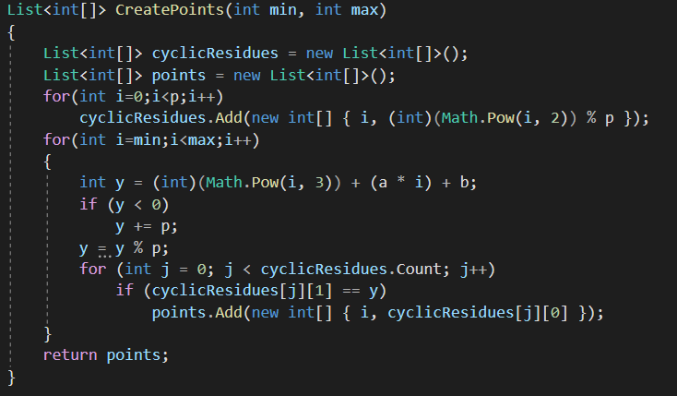

**Метод шифрования**

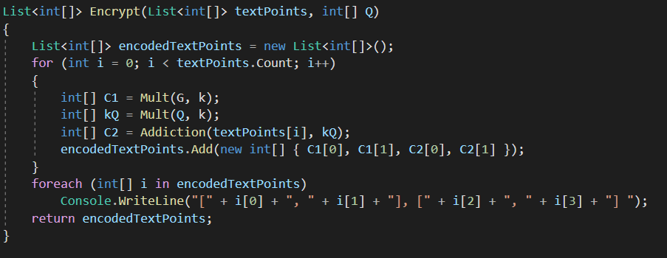

**Метод расшифровки**

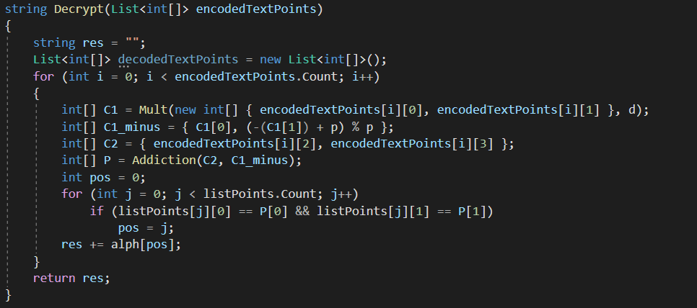

**Результаты**

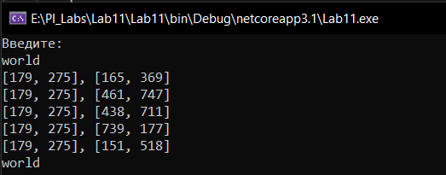

**Вывод:** в ходе данной лабораторной работы я изучил и приобрел практические навыки разработки и использования приложений для реализации криптографических алгоритмов на основе эллиптических кривых.